El objetivo de este manual es guiar en el paso a paso para crear firmas de autenticación de commits, asociarlos a las configuraciones de GitHub local y asociar la clave a GitHub en la interfaz web, así podremos tener nuestros commits de los desarrolladores autenticados o firmados y los aprobadores podrán aprobar los pullRequest que contengan commits con firmas.

Corre los siguientes comandos en la consola GitBash en local:

gpg --gen-key

Acá seleccionar 1 y presionar ENTER, nuestras claves deben ser de tipo RSA

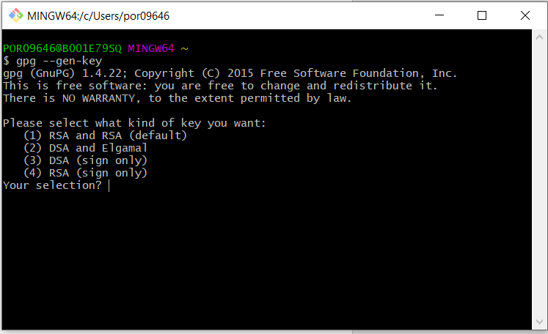

Acá presionar ENTER para seleccionar el tamaño de BYTES de la clave

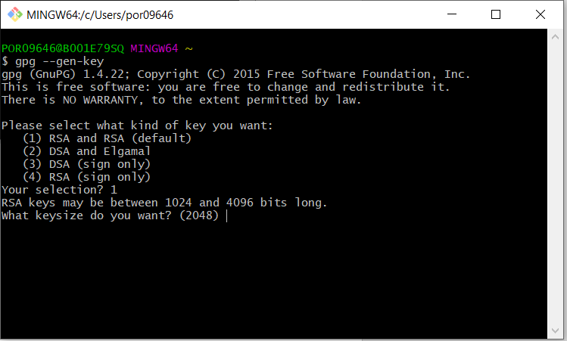

Acá ingresar por consola “0” y presionar ENTER para seleccionar duración indefinida para la clave(sin fecha de expiración)

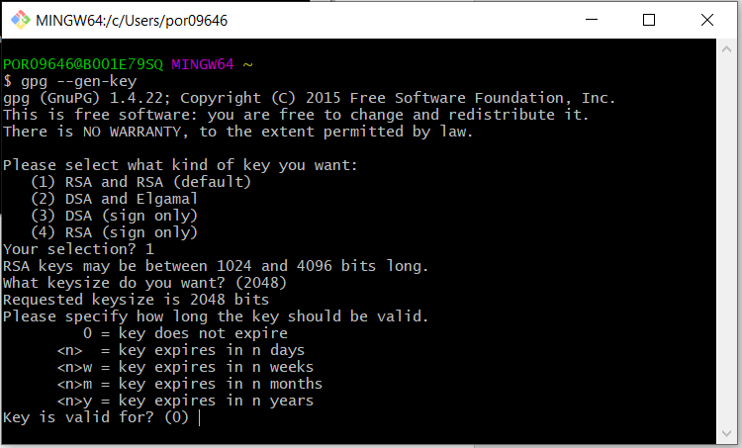

Presionar “y” para confirmar la selección anterior

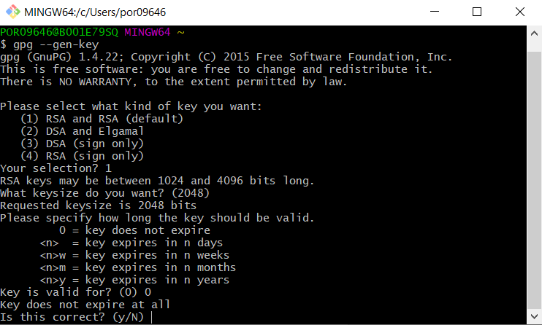

Ingresar nombre de persona y presionar ENTER

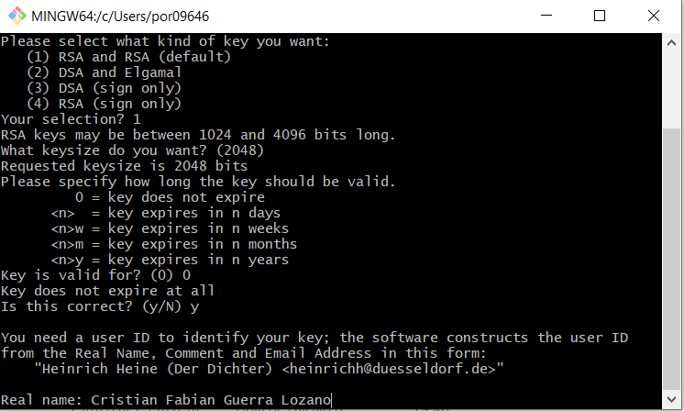

Ingresar correo electrónico corporativo porvenir, con el cual se creó la cuenta GitHub y presionar ENTER

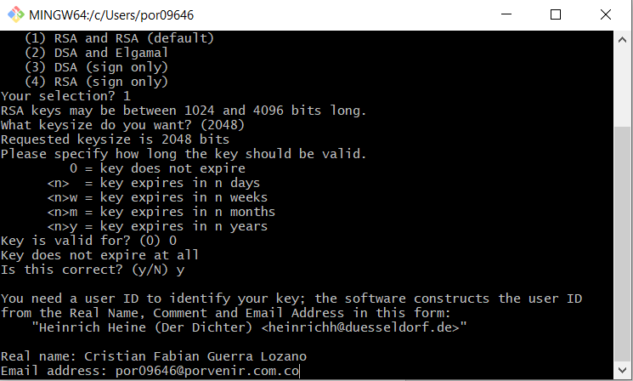

Ingresar nombre de la gerencia, en mi caso y para desarrollo del manual sería así, y presionar ENTER

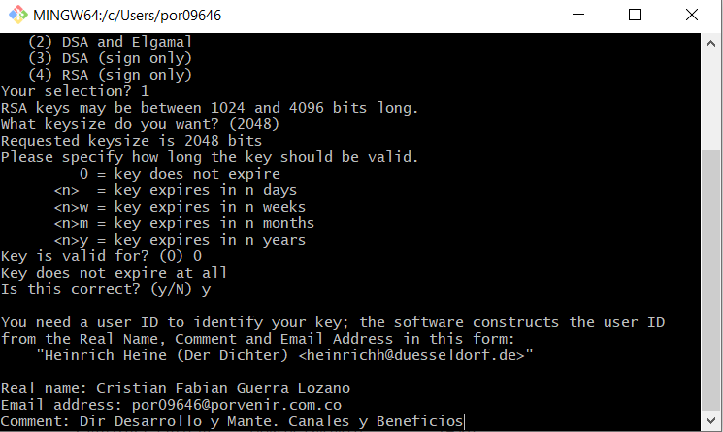

Acá revisar datos con los que se creará la clave, para confirmar presionar “o” y ENTER

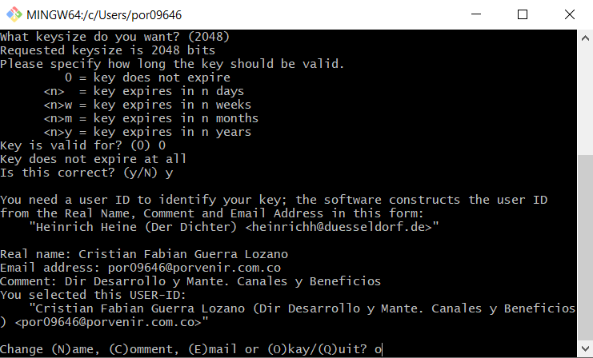

Seguido solicitará que ingrese una contraseña, la cual al momento de firmar los commits la solicitará, ingresarla y guardarla en un lugar seguro, al digitarla no se visualiza movimiento del cursor pero si la está tomando, al finalizar ENTER y solicitará confirmar la contraseña. Volver a digitarla y presionar ENTER

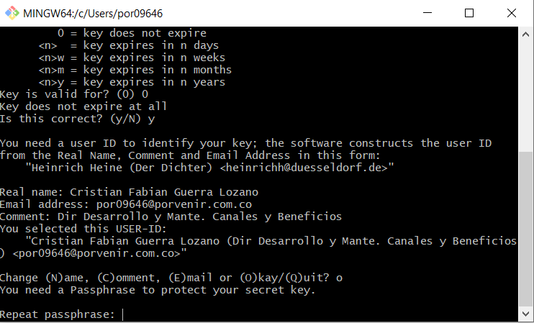

Acá veremos la finalización del proceso para este comando y su confirmación

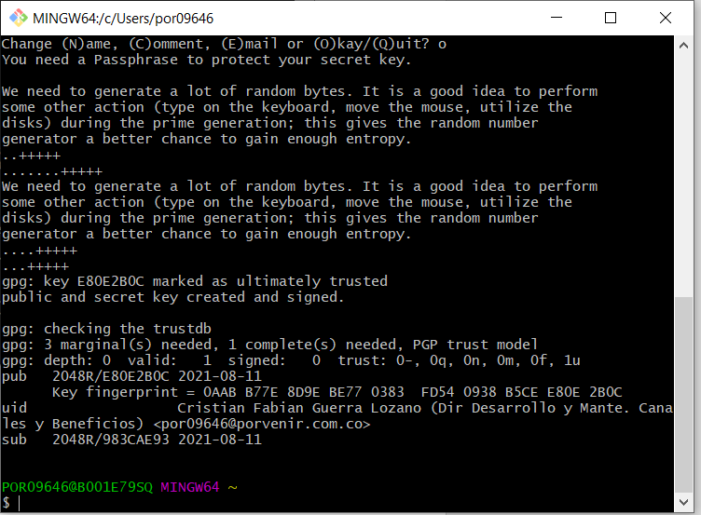

1. Ejecutar el siguiente comando en la misma terminal para listar las claves y comprobar la existencia de la creada anteriormente.

gpg --list-keys

Presionar ENTER

Acá confirmamos que ya existe

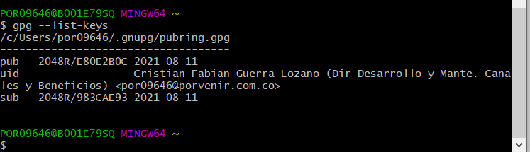

1. Ejecutar el siguiente comando para listar la clave y obtener el ID de nuestra clave

gpg --list-secret-keys --keyid-format=long

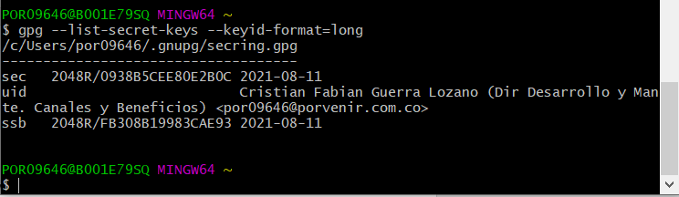

Copiar el ID de la clave, es el resaltado en rojo, lo integraremos al siguiente comando

1. Paso seguido procederemos a exportar la clave para poder asociarla a nuestro GitHub local y a GitHub en la interfaz web

En mi caso y para uso de este manual el comando con mi ID Clave que daría así:

Nota: Cambiar lo resaltado en amarillo por su ID Clave

gpg --armor --export 0938B5CEE80E2B0C

Quedaría así en consola y presionar ENTER:

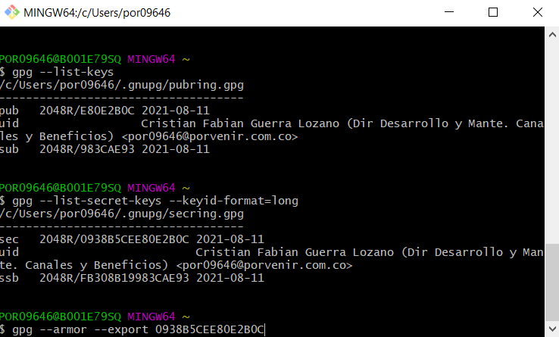

Como resultado verán en consola la clave generada para exportar, copiarla todo lo que les arroje como respuesta la consola:

En mi caso la respuesta fue esta:

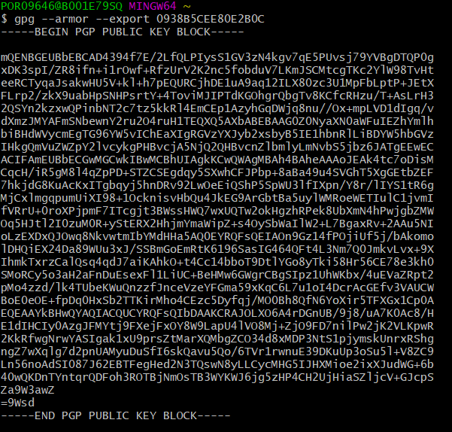

Lo que necesito copiar sería esto(todo):

-----BEGIN PGP PUBLIC KEY BLOCK-----

mQENBGEUBbEBCAD4394f7E/2LfQLPIysS1GV3zN4kgv7qE5PUvsj79YVBgDTQP0g

xDK3spI/ZR8ifn+i1rOwf+RfzUrV2K2nc5fobduV7LKmJSCMtcgTKc2YlW98TvHt

eeRCTyqaJsakwHU5V+kl+h7pEQURCjhDE1uA9aq12ILX80zc3U1MpFbLptP+JEtX

FLrp2/zkX9uabHpSNHPsrtY+4ToviMJIPTdKGOhgrQbgTv8KCfcRHzu/T+AsLrH3

2QSYn2kzxwQPinbNT2c7tz5kkRl4EmCEp1AzyhGqDWjq8nu//Ox+mpLVD1dIgq/v

dXmzJMYAFmSNbewnY2ru2O4ruH1TEQXQ5AXbABEBAAG0Z0NyaXN0aWFuIEZhYmlh

biBHdWVycmEgTG96YW5vIChEaXIgRGVzYXJyb2xsbyB5IE1hbnRlLiBDYW5hbGVz

IHkgQmVuZWZpY2lvcykgPHBvcjA5NjQ2QHBvcnZlbmlyLmNvbS5jbz6JATgEEwEC

ACIFAmEUBbECGwMGCwkIBwMCBhUIAgkKCwQWAgMBAh4BAheAAAoJEAk4tc7oDisM

CqcH/iR5gM8l4qZpPD+STZCSEgdqy5SXwhCFJPbp+8aBa49u4SVGhT5XgGEtbZEF

7hkjdG8KuAcKxITgbqyj5hnDRv92LwOeEiQShP5SpWU3lfIXpn/Y8r/lIYS1tR6g

MjCxlmgqpumUiXI98+1OcknisvHbQu4JkEG9ArGbtBa5uylWMRoeWETIulC1jvmI

fVRrU+0roXPjpmF7ITcgjt3BWssHWQ7wxUQTw2okHgzhRPek8UbXmN4hPwjgbZMW

Oq5HJtl2I0zuM0R+yStERX2HhjmYmaWipZ+s4OySbWaIlW2+L7BgaxRv+2AAu5NI

oLzEXDxQJOwq8NkvwtmIbYMdHHa5AQ0EYRQFsQEIAOn9Gz14fPOjiUf5j/bAkomo

lDHQiEX24Da89WUu3xJ/SSBmGoEmRtK6196SasIG464QFt4L3Nm7Q0JmkvLvx+9X

IhmkTxrzCalQsq4qdJ7aiKAhkO+t4Cc14bboT9DtlYGo8yTki58Hr56CE78e3kh0

SMoRCy5o3aH2aFnDuEsexFl1LiUC+BeHMw6GWgrCBgSIpz1UhWKbx/4uEVaZRpt2

pMo4zzd/lk4TUbeKWuQnzzfJnceVzeYFGma59xKqC6L7u1oI4DcrAcGEfv3VAUCW

BoE0eOE+fpDq0HxSb2TTKirMho4CEzc5Dyfqj/MO0Bh8QfN6YoXir5TFXGx1Cp0A

EQEAAYkBHwQYAQIACQUCYRQFsQIbDAAKCRAJOLXO6A4rDGnUB/9j8/uA7K0Ac8/H

E1dIHCIy0AzgJFMYtj9FXejFxOY8W9LapU4lVO8Mj+ZjO9FD7nilPw2jK2VLKpwR

2KkRfwgNrwYASIgak1xU9prsZtMarXQMbgZCO34d8xMDP3NtS1pjymskUnrxRShg

ngZ7wXqlg7d2pnUAMyuDuSfI6skQavu5Qo/6TVr1rwnuE39DKuUp3oSu5l+V8ZC9

Ln56noAdSI087J62EBTFegHed2N3TQswN8yLLCycMHG5IJHXMioe2ixXJudWG+6b

40wQKDnTYntqrQDFoh3ROTBjNmOsTB3WYKWJ6jg5zHP4CH2UjHiaSZljcV+GJcpS

Za9W3awZ

=9Wsd

-----END PGP PUBLIC KEY BLOCK-----

1. Ahora ingresaremos a la interfaz web de GitHub

Entrar por el perfil a la opción “settings”

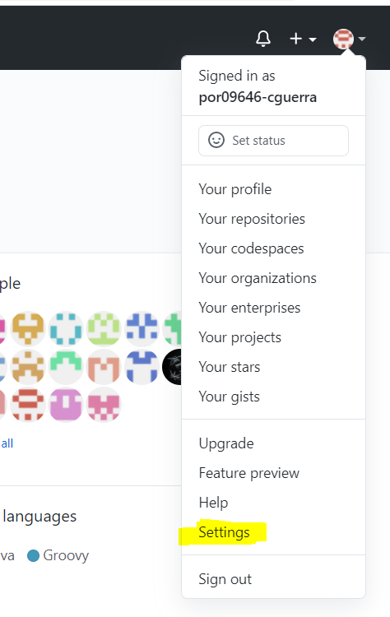

Luego a la opción “SSH and GPG keys”

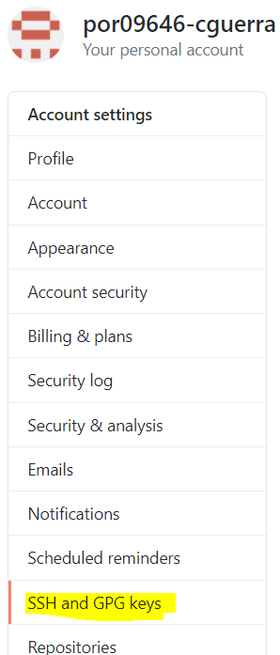

Luego clic en “New GPG key”

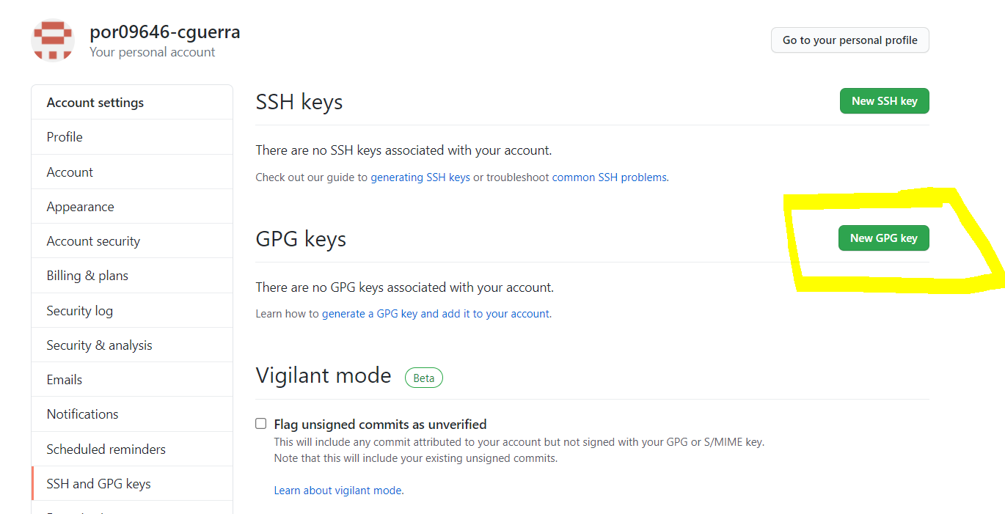

Se habilitará el siguiente cuadro para edición, ahí pegar la clave generada que habíamos copiado en el paso anterior:

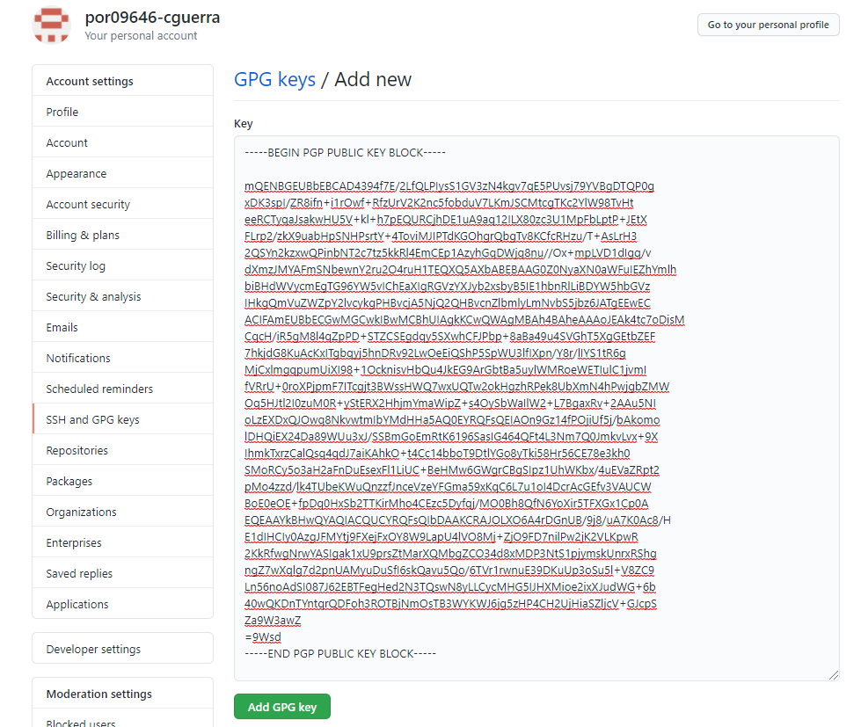

Clic en “Add GPG key”

Solicitará clave de cuenta GitHub

Si fue exitoso el proceso verán ya la clave así:

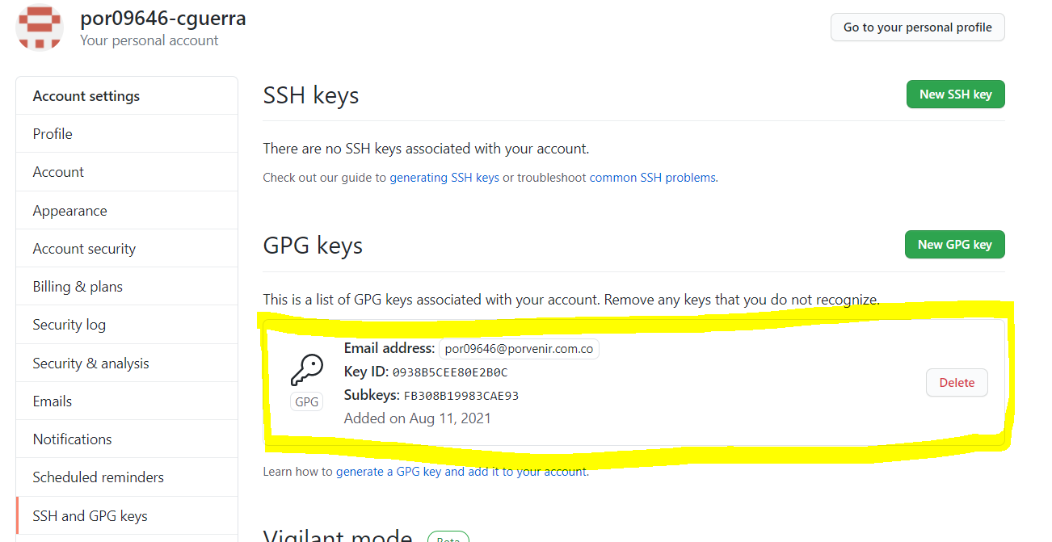

1. Por último, el siguiente comando asocia a la clave en nuestro GitHub local y hace que todos los commit se vayan firmados:

Nota: Cambiar lo resaltado en amarillo por su ID Clave

git config --global user.signingkey 0938B5CEE80E2B0C

Presionar ENTER y listo.

**GENERAR TOKEN**

1. Ir a la opción settings

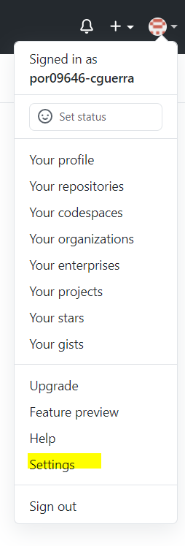

1. Buscar la opción Developer settings

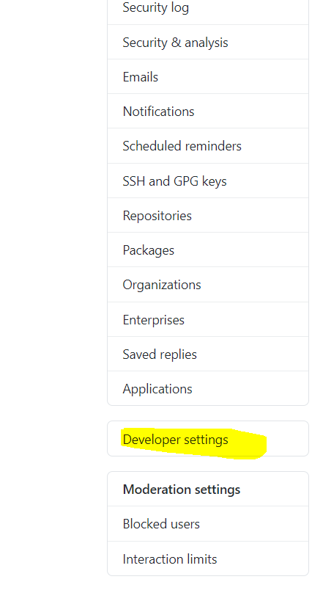

1. Ir a la opción Personal acces token:

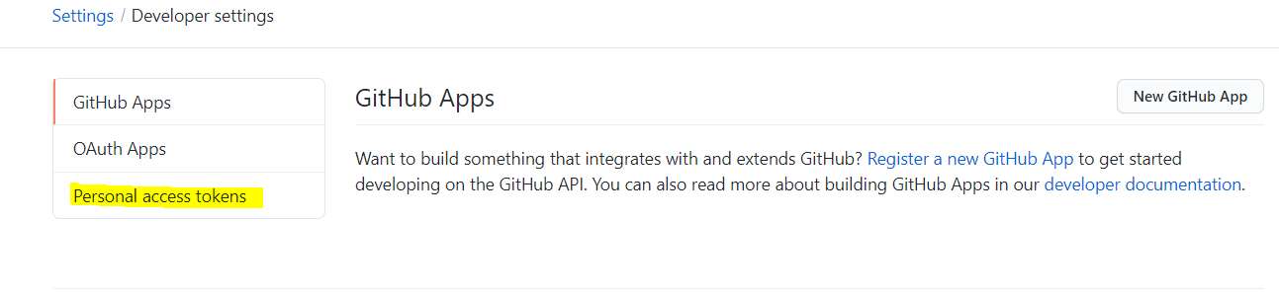

1. Clic en Generate new token, generar un token con los siguientes permisos:

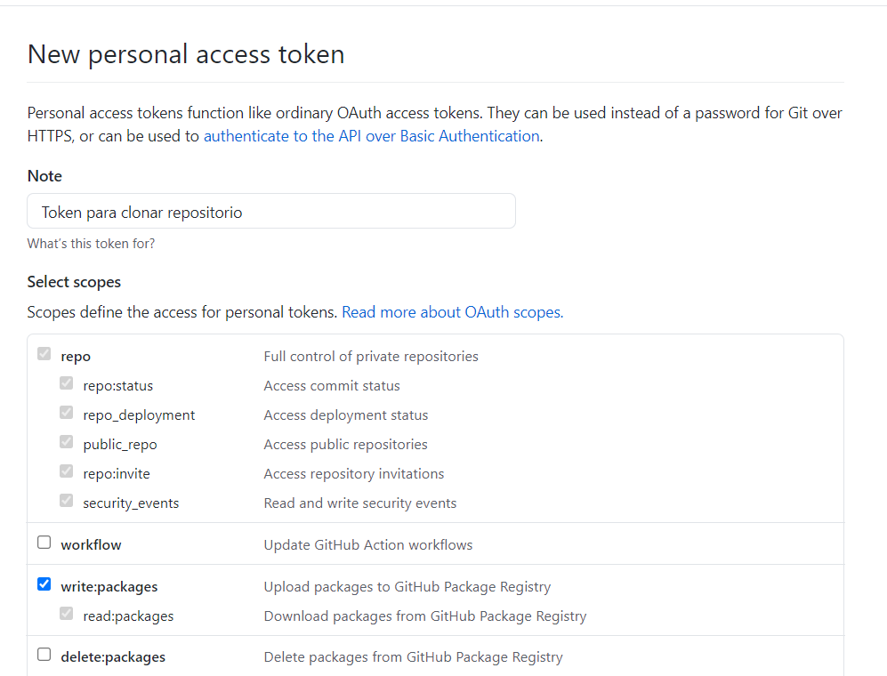

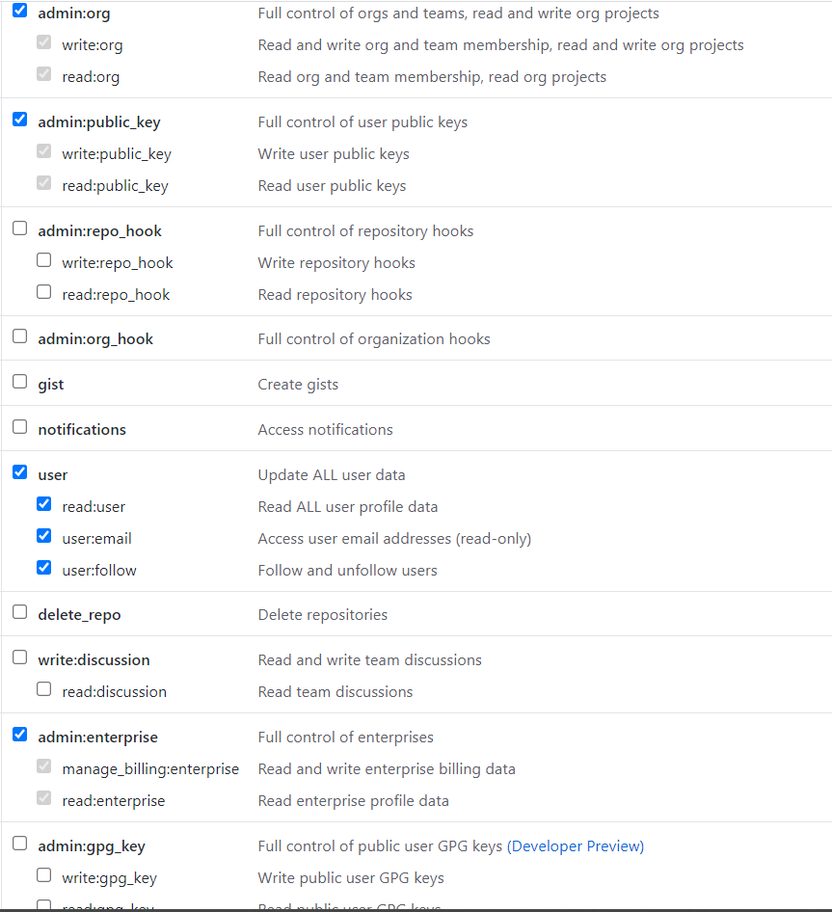

1. Clic en Generate new token
2. En esta pantalla de confirmación dar clic en el icono de copiar el token, copiarlo y guardarlo para su uso luego
3. Ir a la pantalla de Personal Access Tokens de nuevo, allá debe aparecer el nuevo token

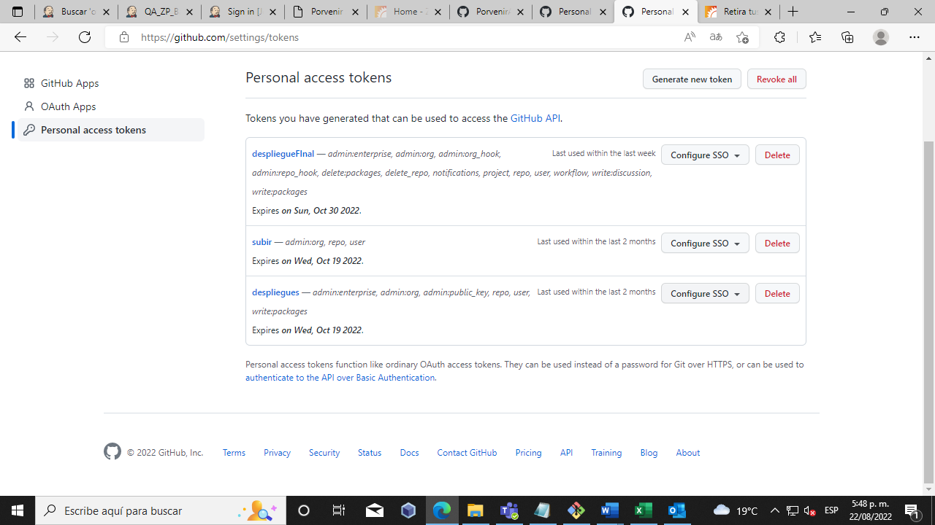

1. Hacer Click sobre el botón Configure SSO, debe aparecer un botón de Autorizar, hacemos click en este y se comprueban credenciales para que el token quede activo y autorizado.

Ahora cuando se vaya a desplegar por GiutBash, se pedirán dos cosas, la contraseña que se le colocó a la Llave generada, y el número del token. Por favor guardarlos y no perderlos, o se tendrá que hacer todo de nuevo.

Cada cierto tiempo el token se vence (cuando se crea se coloca un tiempo de expiración), cuando esto suceda, github le avisa por correo, y tendrá que ir a la pantalla de Personal Access Token y hacer click en un botón de regenerar que sale en el token expirado, se regenera y luego toca volver a autorizarlo.